НАСТРОЙКА ДЛЯ ОТЧЕТА "СВОД НАЧИСЛЕННОЙ ЗАРПЛАТЫ"

29 МАРТА 2015

Решение представляет собой настройку для отчёта "Свод начисленной зарплаты" в ПП "Зарплата и кадры бюджетного учреждения", позволяющее получить данные по начислениям и удержаниям в разрезе статей финансирования и КОСГУ.
Описание
Благодаря данной настройке в отчёт по всем разделам (Начислено/удержано/выплачено/сальдо) добавляются строки "Статья финансирования" и "КОСГУ", позволяющие получить дополнительную информацию из отчёта, разобраться в распределении начислений между различными статьями и КОСГУ, проконтролировать их корректность. По расшифровке ячейки "Результат" можно найти документ(ы), сделавший движения и список сотрудников, по которым они сделаны.
Настройка поставляется в виде XML-файла для настройки отчёта. После загрузки сохраняется возможность автоматического обновления конфигурации и формирования свода в привычном виде.
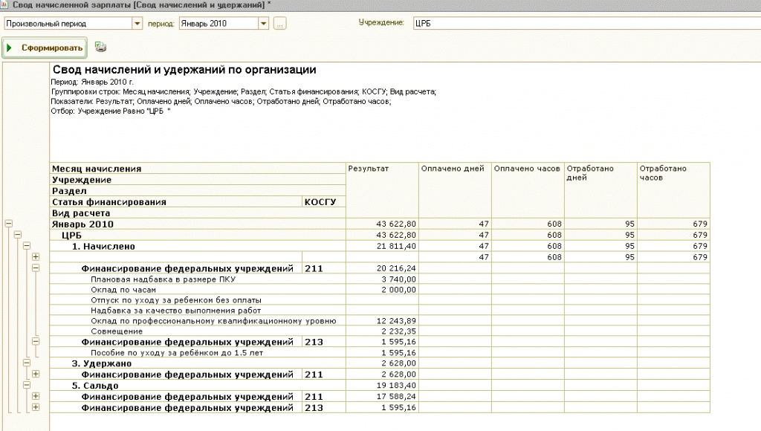
Варианты конфигураций
Решение предназначено для программного продукта «1С:Зарплата и кадры бюджетного учреждения 8».
Стоимость работ
Стоимость настройки составляет от 1400,00 рублей, в т.ч. НДС. В комплект поставки входит инструкция по работе. Точная стоимость определяется индивидуально, исходя из имеющейся у Заказчика версии программного продукта.
За информацией обращаться по телефону (8142)67-21-20, отдел продаж сервисного центра «Неосистемы Северо-Запад ЛТД».

